MODULO 1 - QUE ES ITIL
Diapos 3
que significa esto :
q a nivel mundial muchas empresas de diferentes giros y diferentes tamaños han optado por el modelo ITIL q está basado en buenas prácticas para mejorar la forma en q prestan los servicios de q ofrcen a sus clientes, de esta manera hay un incremento del valor generado en las empresas, por lo cual es importante q los profesionales del área de sistemas conozcan ITIL y así puedan mejorar la calidad del servicio que prestan a sus clientes

YA conocemos el significado de las siglas y sabemos además q es un marco de trabajo aceptado mundialmente pero para entenderlo mejor podemos revisarlo con un ejemplo
Al final del ejemplo
Vemos todos estos escenarios con los que se enfrenta este nuevo responsable de TI. Como una forma real de resolver esta situacion el responsable de TI podria recopilar las practicas q han aplicado y ver cuales podrian aplicar en su caso. Pues vien eso es lo q ha hecho itil, una recopilacion d las buenas practicas un conjunto para la gestion de servicios q permitiran apliacr los conocimientos y experincias aplicadas con exito a nivel mundial.
ITIL surge para poder manejar adecuadamente todos los problemas que se presenten para conseguir sus objetivos, gestioanr proveedores, manejar equipo de trabajo, etc.
esto da paso a para q sirve ITITL (ultima diapositiva)

BREVE HISTORIA DE ITIL

Durante mas de 20 años desde su creación ITIL ha evolucionado convirtiéndose en el marco de referencia de mejores prácticas más reconocido y aceptado a nivel mundial
La Biblioteca de Infraestructura de Tecnologías de la Información ITIL® [1] fue desarrollado a finales de los años ochenta por la Central Computing and Telecommunications Agency (CCTA), una agencia estatal británica. El encargo a la CCTA estuvo motivado por la deficiente calidad de los servicios de TI adquiridos por el gobierno británico. La intención era por lo tanto encontrar una vía para mejorar de forma duradera estos servicios reduciendo al mismo tiempo los costes.
Lo q actualmente se conoce como Version1 de ITIL, originalmente se conocía como métodologia de Infraesturtura de Tecnología de información del Gobierno (Siglas GITM), el que llego a contemplar la cantidad de 31 libros en los cuales se abordaban temáticas de nivel de servicios, mesa de servicios, gestión de incidentes, plan de contingencias y gestión de cambios.
En el ano 2000 nace la versión 2 de ITIL se reduce drásticamente la cantidad de libros agrupándolos de manera más lógica, quedando únicamente 7 libros, mas 2 anexos q consideredaban la administración de los activos y la perspectiva del negocio
En el ano 2007 se publica una versión de itil con cambios mayores, la cual recibe el nombre de ITIL versión 3, esta versión se enfoca en la relación entre los clientes y los proveedores, e integra la mejora continua como un proceso dentro de ITIL,
En el año 2011 se publica una nueva versión de ITIL, donde se incluyen mejoras menores, mayormente identificadas por comentarios de usuarios e instructores de la comunidad de ITIL, esta se conoce como Version 3 edición 2011.
A finales del año 2019, se publica la versión actual de ITIL q es la versión Nro 4 su objetivo es ofrecer las mejores practicas en la entrega de servicios considerando la tecnología y los conceptos de última generación como las metodologías Agiles, y la relación entre las áreas de desarrollo y operaciones conocida como Devops.

Ultimas mejoras incluidas en ITIL 4
Se integra el sistema de valor del servicio. Antes se basaba en el concepto del ciclo de vida del servicio, el cual se puede visualizar en la imagen presente en pantalla, este estaba estructurado en 5 áreas o fases: Estrategia, diseño, operación, transición, y mejora continua del servicio. Este esquema cambio por completo en ITIL 4, ha evolucionado más allá de la entrega de servicios para proporcionar la entrega de valor, de esta forma ITIL 4 se centra en facilitar la creación conjunta de valor a través de un sistema de valor del servicio, este sistema trata de demostrar como todos los componentes y actividades pueden trabajar juntos en cualquier tipo de organización, para facilitar la creación de valor a traves de servicios habilitados para tecnologías de la información. Los elementos q componen de manera general el sistema de valor de servicio son:
- Los principios guías
- La gobernabilidad
- Las prácticas de gestión
- La mejora continua
- Y la cadena de valor del servicio la cual se considera el corazón del sistema de valor del servicio y en consecuencia el corazón de ITIL 4
La cadena de valor. Es una gran diferencia, es el encadenamiento de actividades de gestión de servicios disparados por una demanda y que generan un producto o servicio q deben entregar valor, y se observa q el ciclo de vida del servicio permanece dentro de estas actividades como se observa en esta grafica.
Las 4 dimensiones de la gestión de servicios
Son los ingredientes q participaran en la definición, generación, y entrega de valor a traves de los servicios influenciados por varios factores externos.
Estas dimensiones se pueden considerar como una evolución de las 4 P del diseño del servicio que anteriormente se consideraban como Procesos, personas, productos, y proveedores, y que ahora han evolucionado a las 4 dimensiones de la gestión las cuales son :
- Organizaciones y personas,
- Información y tecnología
- Socios y provedores
- Y flujos de valor y procesos

Practicas de gestión del servicio
Lo que se conoce y describe en ITIL 3 como proceso y funciones es parte fundamental del marco ITIL 4 y expandirá su arquitectura para considerar otros elementos como roles, habilidades, personas y recursos. Estos serán referidos como prácticas de gestión en ITIL 4
En ITIL3 teníamos 26 procesos y funciones las cuales se encontraban organizadas dentro de las fases del ciclo de vida del servicio, en ITIL 4 contamos con 34 practicas de gestión las cuales están organizadas en 3 grupos:
- prácticas de gestión General.
- Prácticas de gestión del servicio
- Y prácticas de gestión técnicas
Principios Guias
Se introducen 7 sugernecias ineludibles que deben considerarse siempre que se tome una decisión.
Estas son …..
Integración con otras practicas
Sera capaz de reflejar otros marcos e integrarse con otras formas de trabajo.

El Enfoque de ITIL 4

NEUTRAL
NO ES PRESCRIPTIVO
MEJOR PRACTICA
Servicios TI en el mundo moderno
El enfoq respecto a la TI en un mundo moderno. La entrega de servicios es el componente mas grande y dinámico de las economías desarrolladas y en desarrollo

Hoy en día caso todos los servicios están habilitados para TI por lo cual las organizaciones tienen un gran beneficio al mejorar su capacidad de administrar estos servicios de TI.
La tecnología avanza hoy mas rápido que nunca, lo que la ha llevado a convertirse en un impulsor de negocios y una fuente de ventaja competitiva. Esto posiciona a la gestion de servicios de TI como una capacidad estratégica que se considera clave. De esta forma podemos ver que la administración de servicios esta evolucionando , por lo q ITIL, la guía mas ampliamente aceptada de gestión de servicios de TI, también lo hace con los cambios incorporados en la versión 4

MODULO 2

Conceptos CLAVES
Que es un servicio
La definición oficial de ITIL nos dice que un servicio representa el medio que permite la creación conjunta de valor al facilita los resultados q el cliente espera sin q este tenga que administrar costos y riesgos
En ITIL la creación e valor es decir la percepción de utilidad o de beneficio debe ser algo q se cree de forma conjunta entre el cliente y el proveedor para ITITL no es valido q un proveedor de servicio asuma que ha generado valor para un cliente sin antes consultárselo a este. O desde otro punto de vista que el cliente no tenga una interacción con el proveedor para mejorar el valor q percibe por parte del servicio, también es muy importante que cuando un proveedor proporciona un servicio el cliente no tenga q administrar los costeos y riesgos que esto lleva. Esto correrá por cuenta del proveedor.
Para entender mejor la definición de un servicio es importante saber q las empresas poseen acceso a una gran variedad de recursos y capacidades, los cales incluyen personas, Tecnología, información, flujos de valor, procesos y proveedores a partir de los cuales se genera productos, estos son creados por la organización y son ofertados al cliente como servicios, los cuales pueden ser la combinación de 1 o mas productos, estos servicios se crean siempre pensando en q sean valiosos para los clientes, es decir se genera un valor que permite el cliente consuma estos servicios.
En resumen un servicio es una configuración especial de recursos y capacidades que proporciona una empresa o una organización con el objetivo de crear valor sin olvidar que la creación de valor es responsabilidad de ambas partes Cliente y proveedor y que este servicio se debe proporcionar sin que el cliente deba administrar los costos y riesgos asociados al mismo.
Valor de un servicio
Cuando se afirma que a través del servicio se genera valor para el cliente, se hace referencia a la percepción de recibir un beneficio o utilidad por la que el cliente se siente satisfecho y aprecia a la empresa.
El servicio debe percibirse como algo útil es decir debe resolver un problema y funcionar adecuadamente, el valor es algo que depende de la percepción del cliente y por lo tanto es algo subjetivo. Por ejemplo un usuario que solicita que su conexión de internet sea rápida esta definición es totalmente subjetiva y depende de la definición de rapidez de cada usuario
Tratar de definir el valor para los clientes de forma aislada es una practica que se ha vuelto anticuada. Anteriormente la función de un proveedor de servicios se limitaba a detectar los requerimientos o necesidades del cliente de forma aislada, en ITIL 4 se sugiere que el proveedor y el cliente mantengan una relación mutua de trabajo para generar valor a través de los servicios que se prestan y se reciben

Valor de un servicio (resumen)
- En resumen es obligación del proveedor hacer todo lo necesario para entregar el servicio solicitado, el cual debe percibirse como ÚTIL, es decir, debe resolver un problema y funcionar adecuadamente
- La creación de valor debe ser responsabilidad de ambas partes, el proveedor y el cliente del servicio
- El valor de un servicio es creado a través de dos elementos primarios: la utilidad y la garantía
Activos del servicio
Como se ha dicho antes la conf de servicio es una configuración especial de los recursos y capacidades con los q cuenta una organización para generar productos q son ofertados como servicios a los clientes con el fin de generales valor.
Los recursos y capacidades con los que cuenta una organización se definen como activos del servicio y se definirán de la siguiente manera
Los recursos son la materia prima la cual es necesaria para prestar el servicio, estos incluyen recursos financieros, la infraestructura, la información y las aplicaciones
Las cpacidades representan las habilidades que se han desarrollado a traves del tiempo para transformar los recursos en valor atraves de la gestion, la organización, los procesos, y el conocimiento.
El personal de tecnologías de la información forma parte de ambos activos del servicios, se considera como un recurso a toda la actividad de gestión que se tiene que hace como parte de un recurso humano, y se considera parte de las capacidades debido a las habilidades que desarrolla el personal las cuales proporcionan un valor para la prestación del servicio .
En resumen a la gestion de recursos y capacidades que realizan los proveedores para la entrega de valor a los clientes se la conoce como Gestión de Servicios.

Administración de los interesadsos

Se refiere a identificar personas o entidades que deben ser consideradas para realizar una entrega efectiva de servicios
Entre los principales interesados podemos detallar ls siguientes:
- Clientes
- Usuarios
- Proveedores
- Patrocinadores
- Accionistas
- Sociedad en general
Para lo cual se debe conocer el nivel de interés e influencia que tienen las personas en el mismo, Para poder administrarlos de forma correcta se debe hacer uso de la siguiente clasificación : ………

Todas las partes interesadas influyen o limitan al servicio de muchas maneras en ITIL se hace uso de una herramienta de análisis empresarial para ayudar a identificar estas influencias el cual se conoce como el modelo PESTLE, Esto significa q podemos tener influencia de los interesados desde los ámbitos Político, Económico, Social, Tecnológico, Legal y ambiental.

Tipos de proveedores
Se pueden distinguir 3 tipos de proveedores: ….
Como se puede identificar la clasicacion se enfoca al ámbito en el q se desenvuelve el proveedor hacia la parte interna o externa de la empresa,
Como ejemplo podemos revisar el grafico detallado…..

Relaciones del servicio
……
Al hablar de un área e TI es mas comun q este proveedor se pueda covertir en cliente
…….. explicar detalle

Es importante conocer lo roles q se involucran en el manejo de los servicios
Resultados, Costos, Riesgos

Diferecia entre Salidas y resultados
……..
Solo los proveedores generan salidas, estas salidas son ofrecidas como servicios a los clientes , quienes al usarlas pueden generar los resultados.

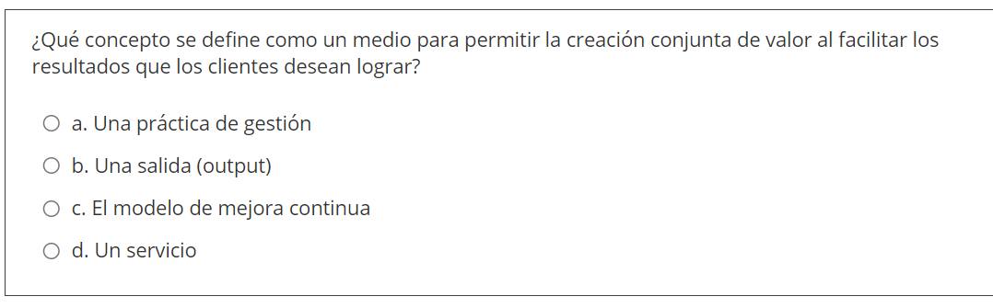
d
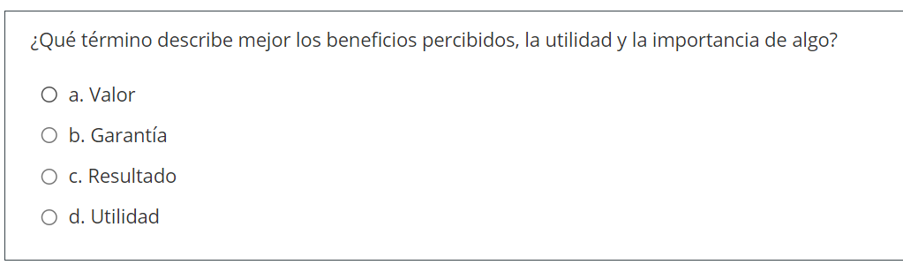
a
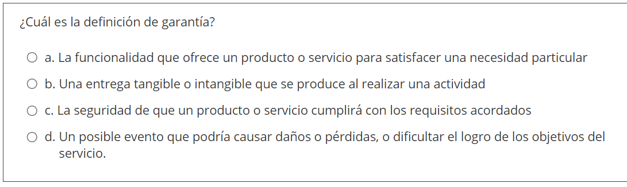
C
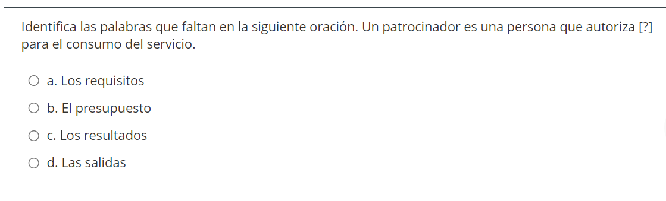
B
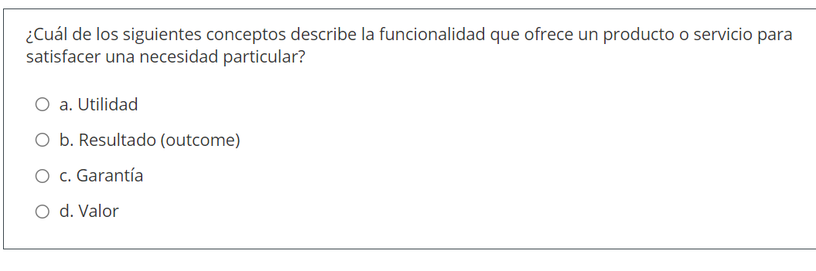
A
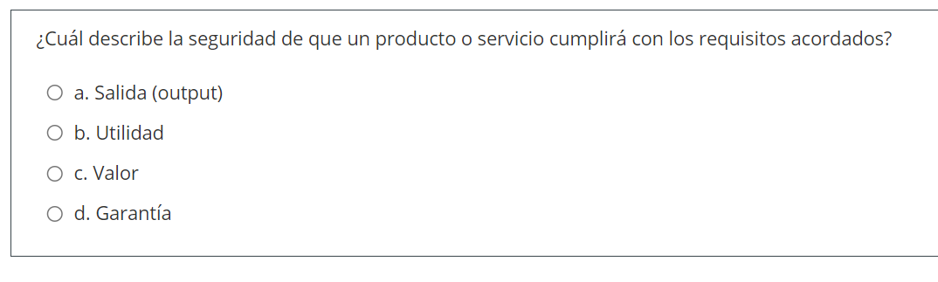
D
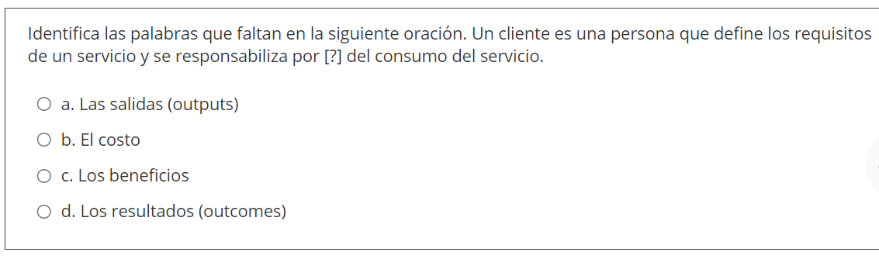
D
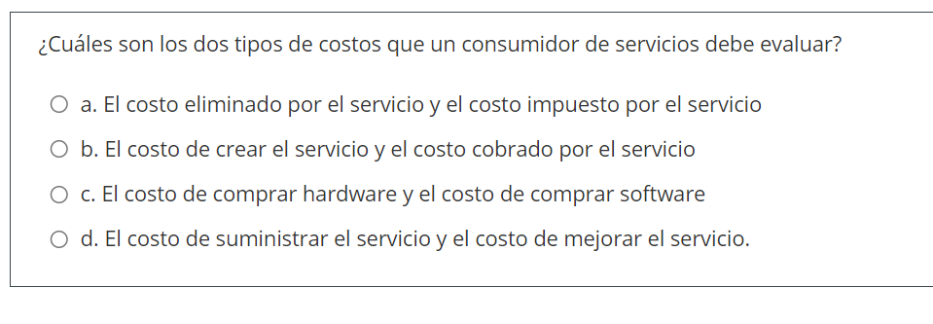
A
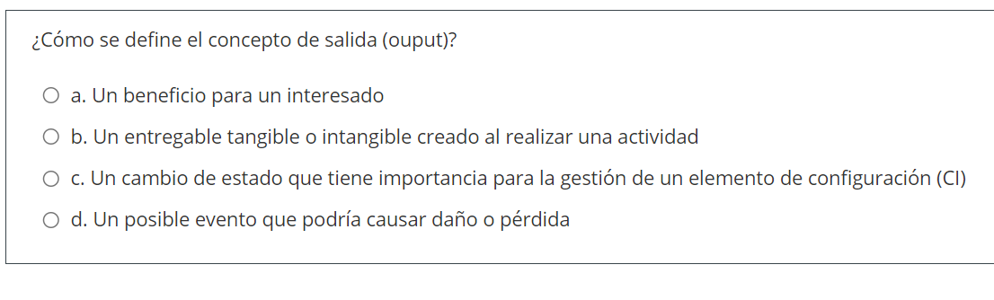
b
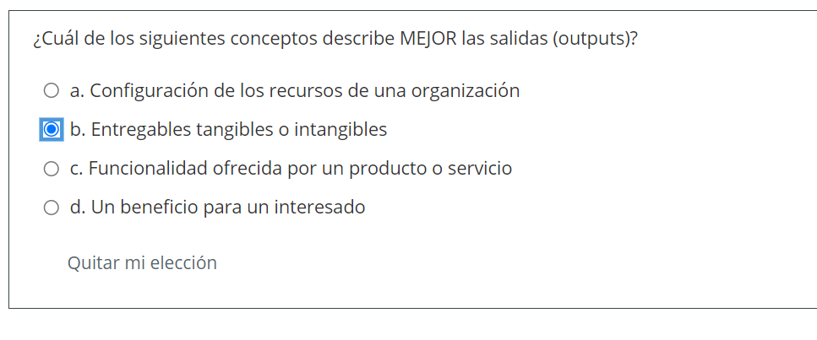
B

4 dimensiones de ITIL
….
Los factroes externos se pueden identificar por el método PESTLE donde se evidenican los factores Políticos, econoimco, social tecnológico, legal y ambiental.

Evaluación 4 dimensiones de ITIL
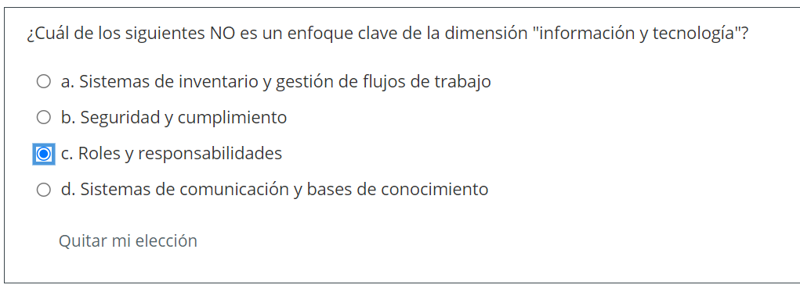
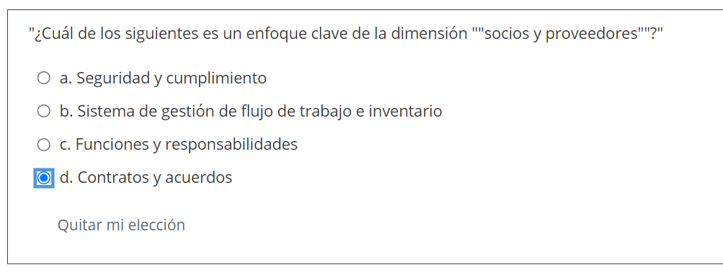
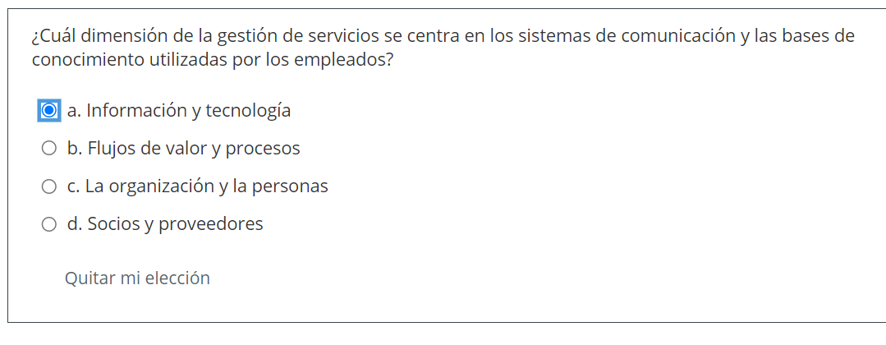
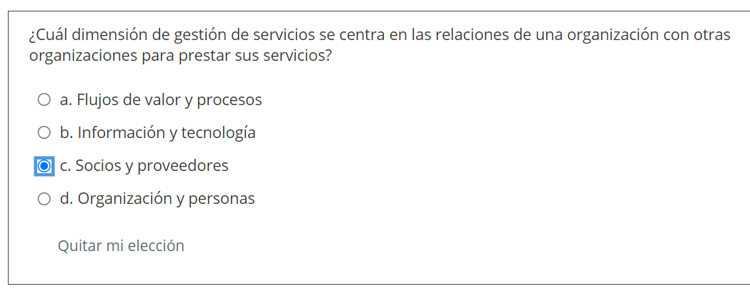
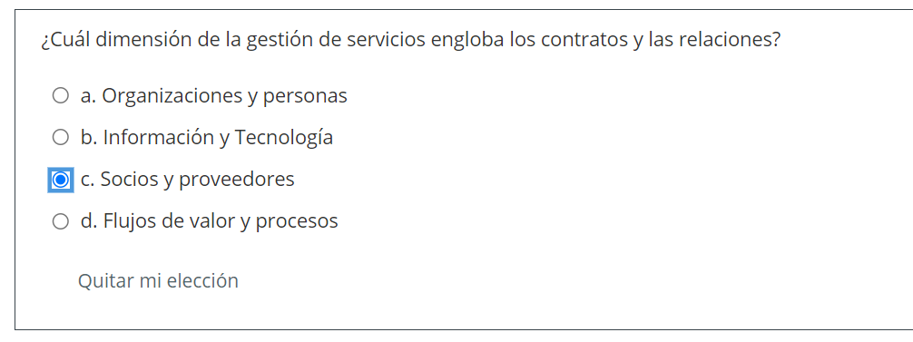
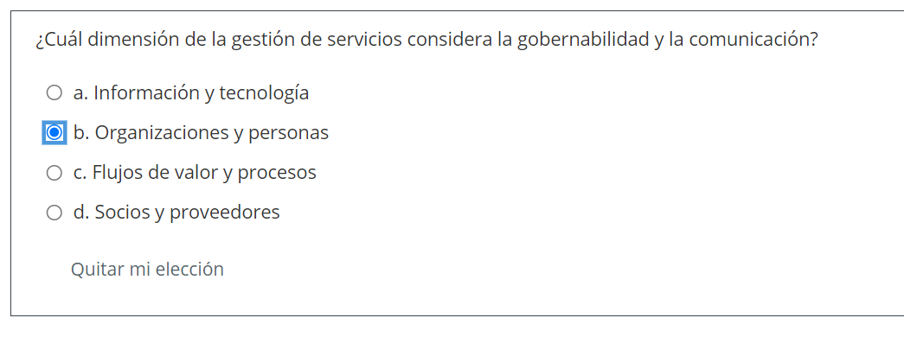
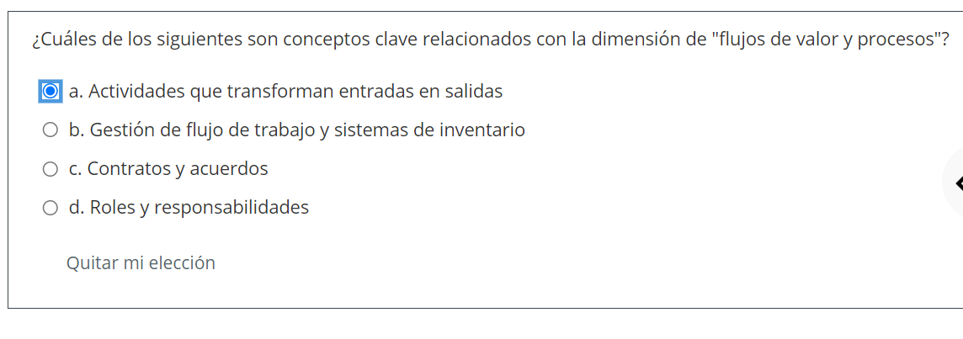
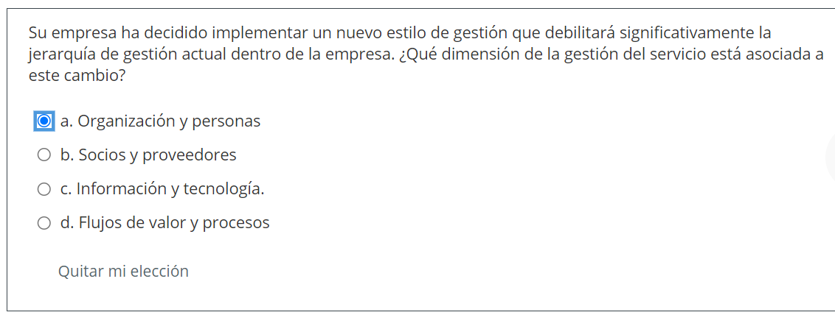
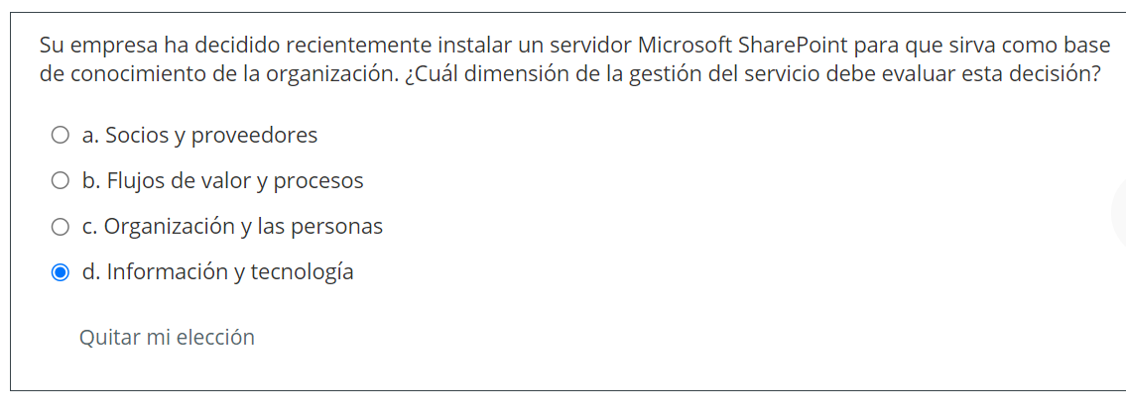
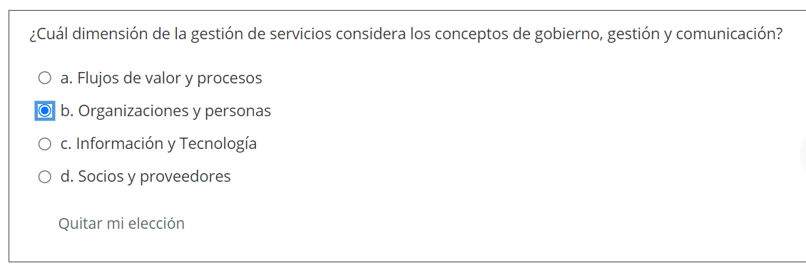

Evaluación modulo 4 – Ev3
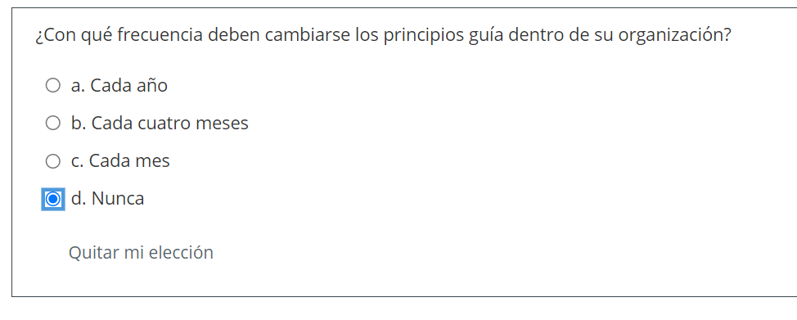
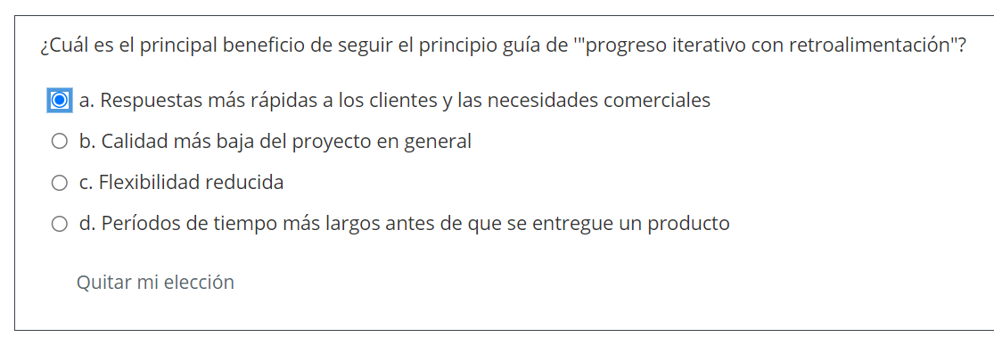
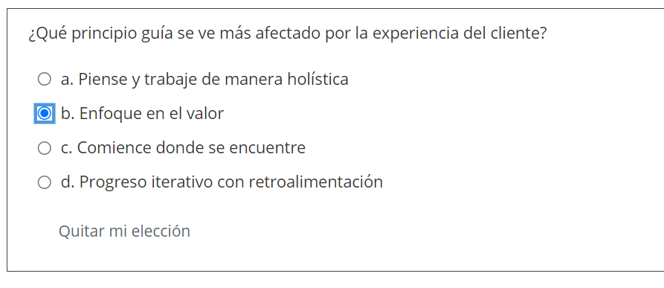
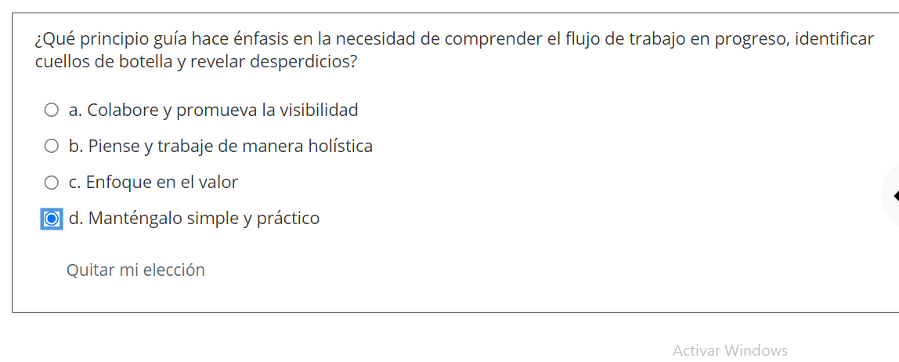
Resp correcta A
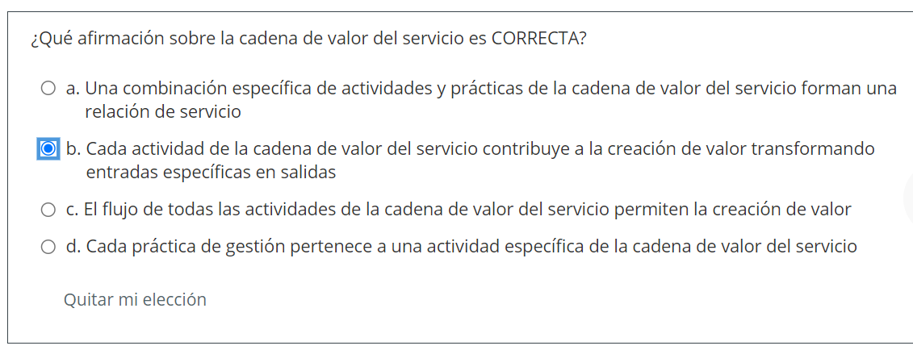
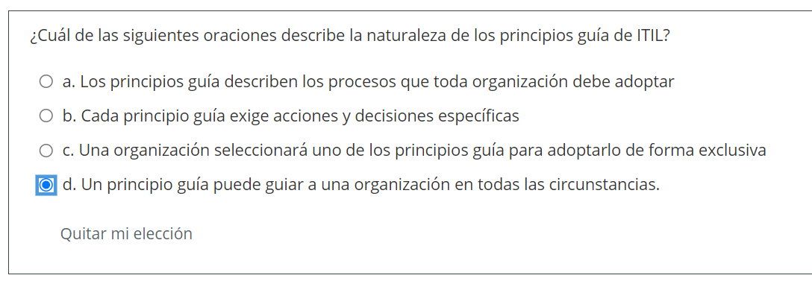
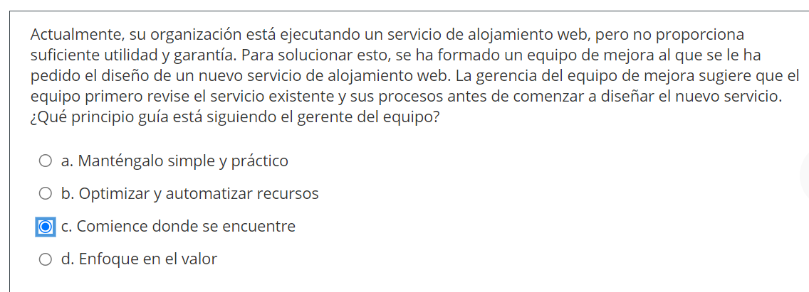
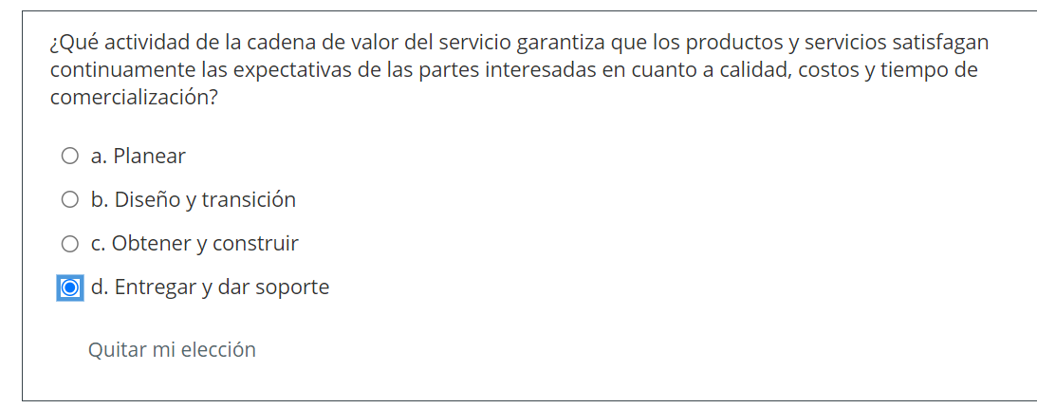
b
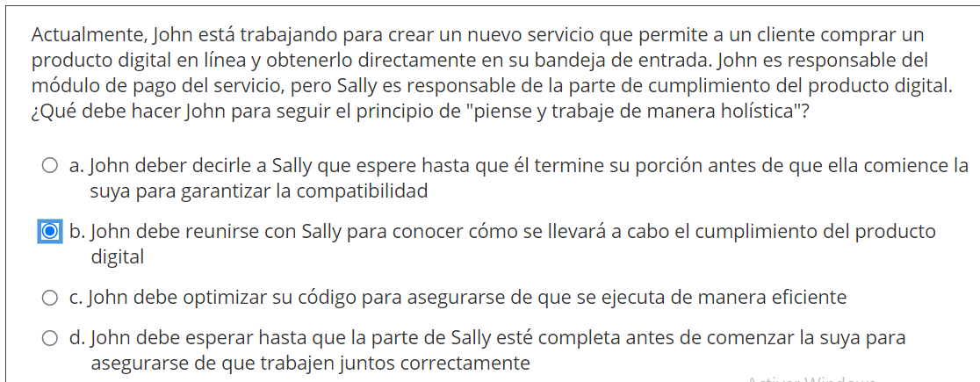
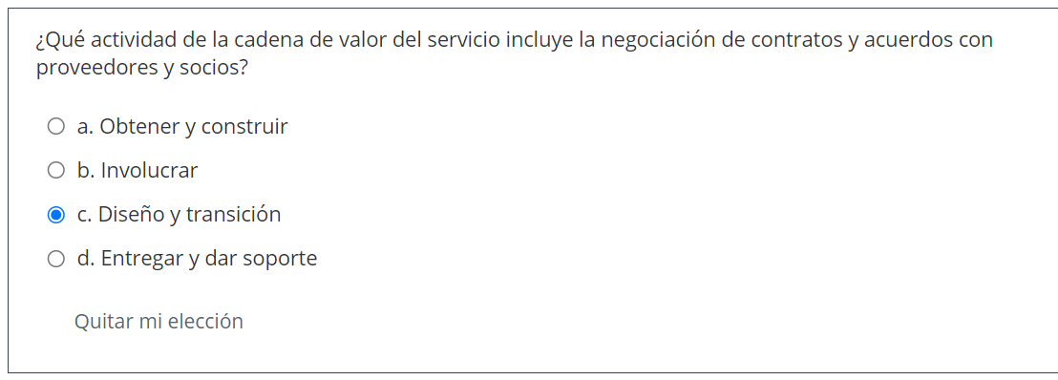
REsp correcta B

Cuestionario modulo 5 Practicas Generales de Gestion – Ev 4
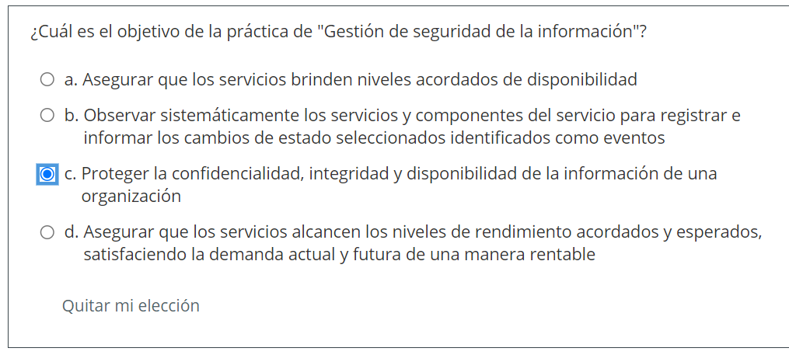
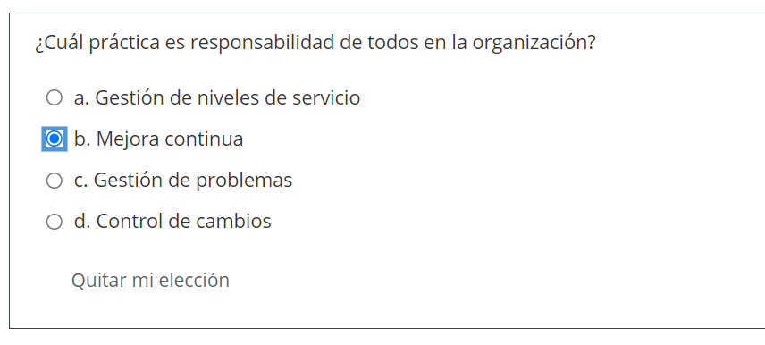
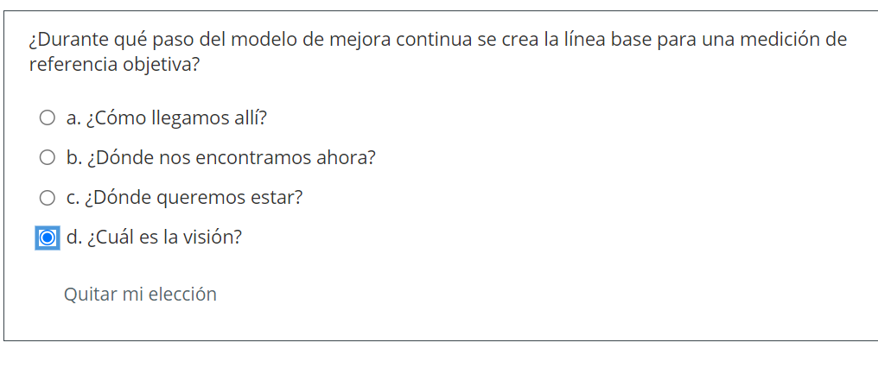
b. Donde nos encontramos ahora
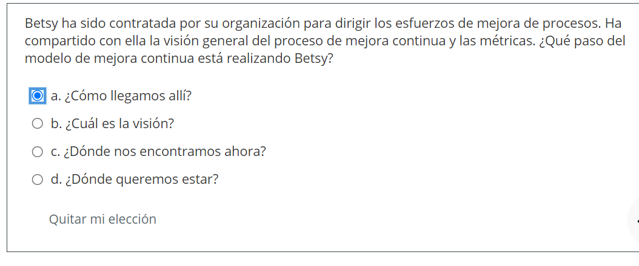
C Donde nos encontramos ahora
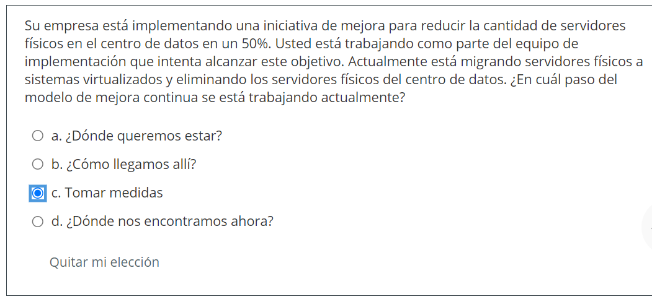
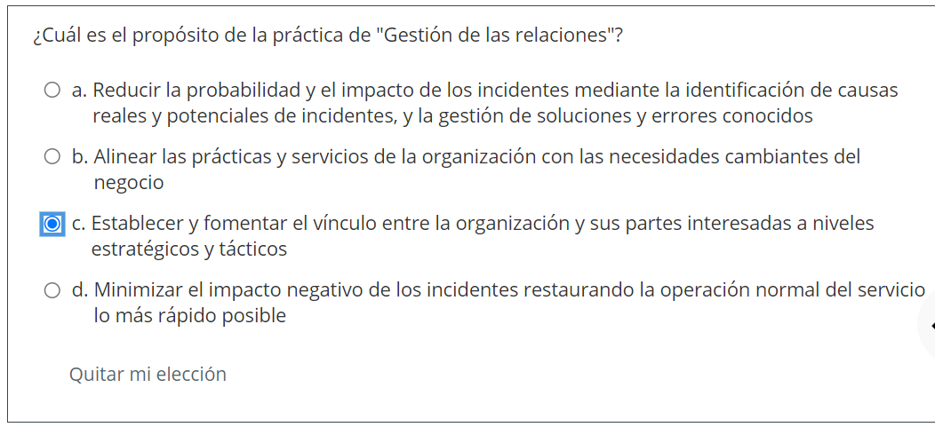
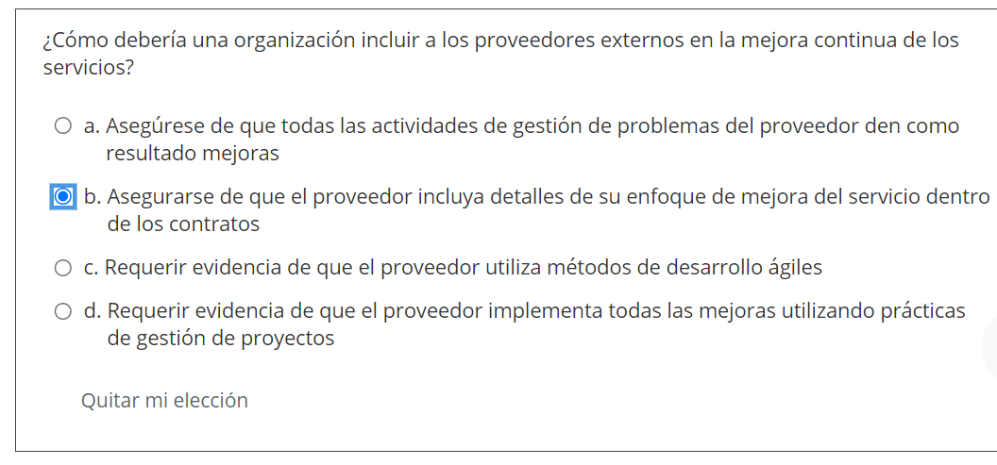
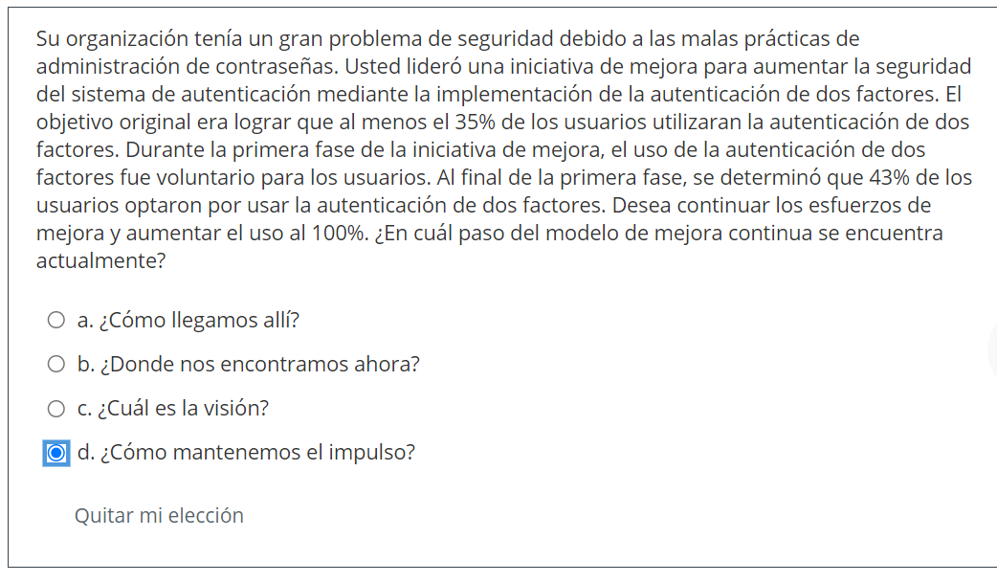
c. Cual es la vision
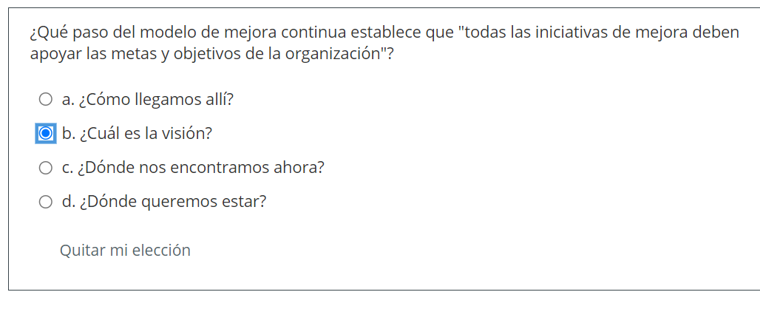
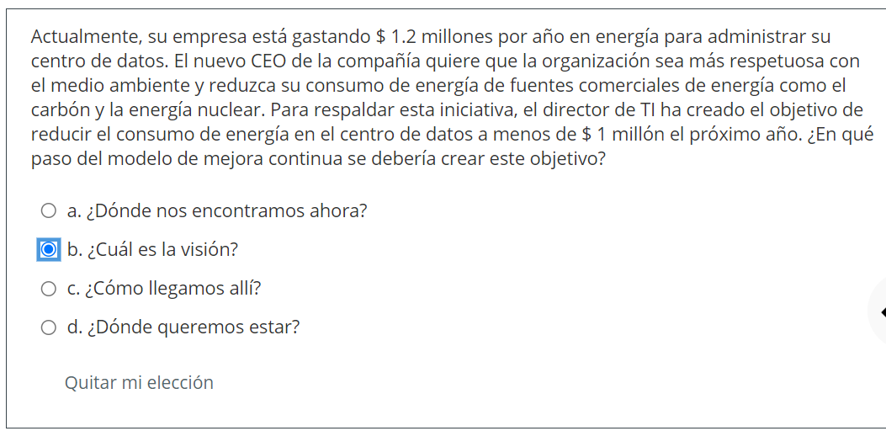
d. donde queremos estar

EVALUACIÓN GESTION DEL SERVICIO -Ev5
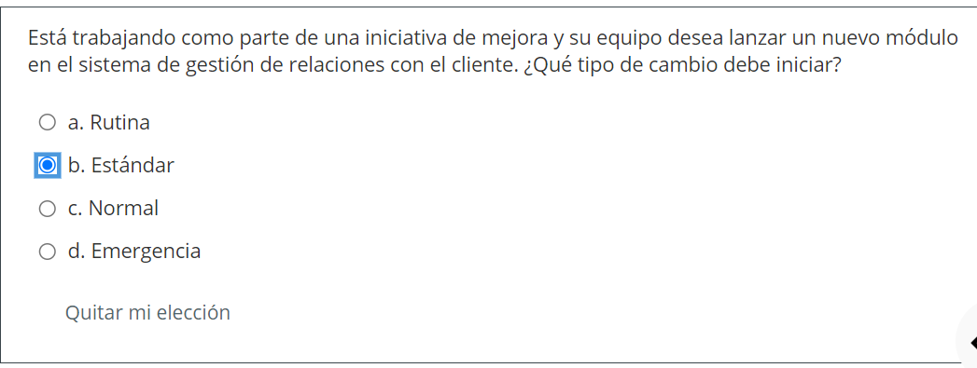
C. Normal
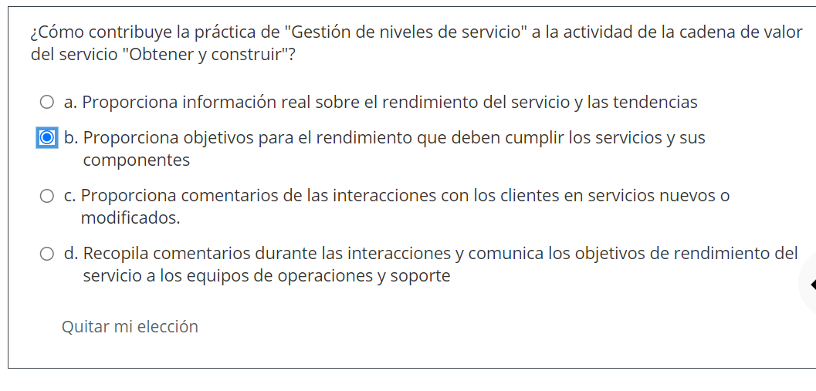
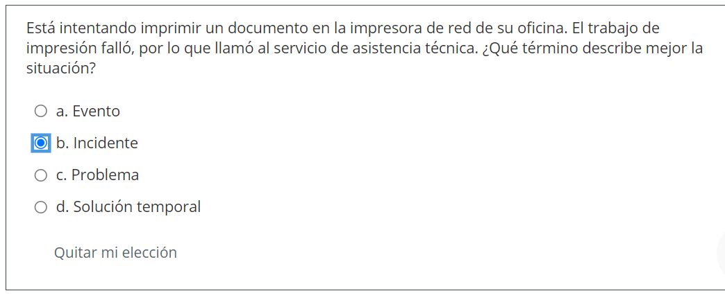
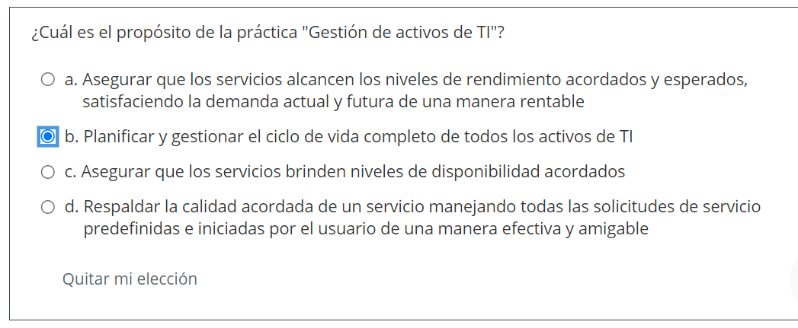
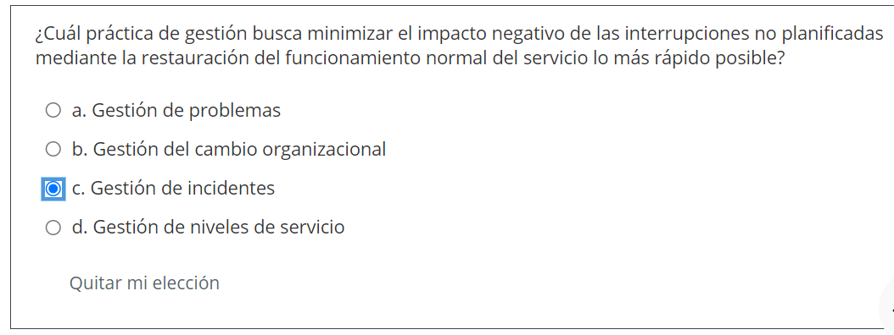
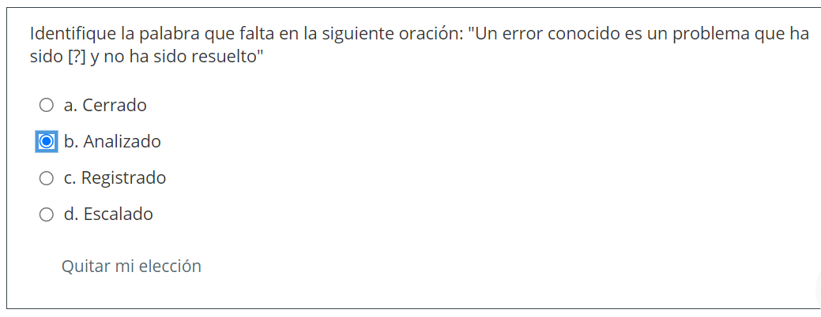
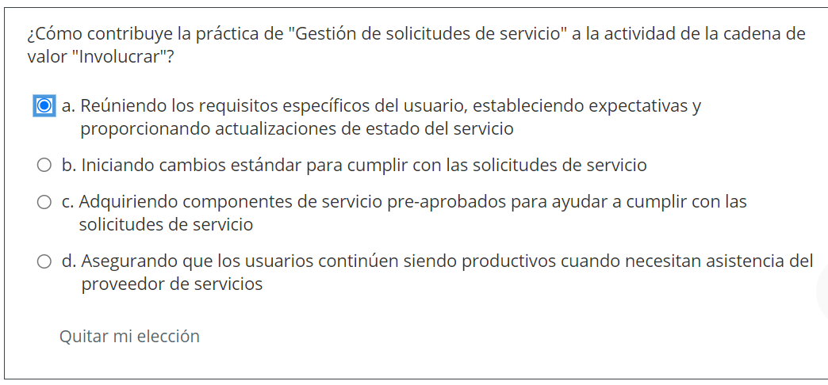
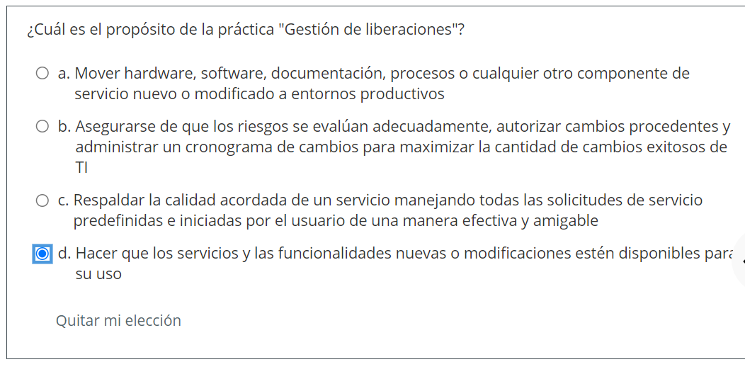
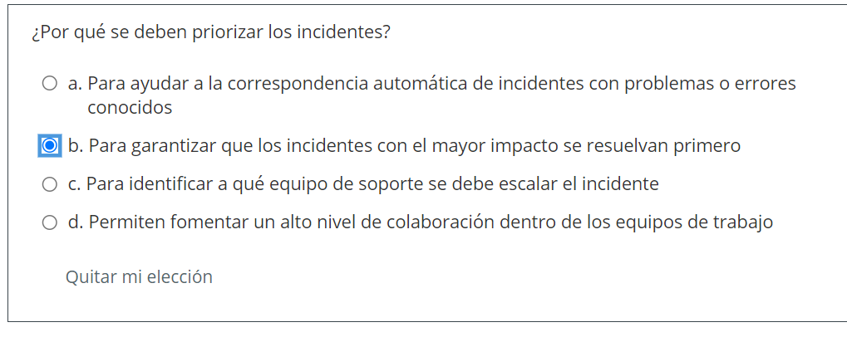
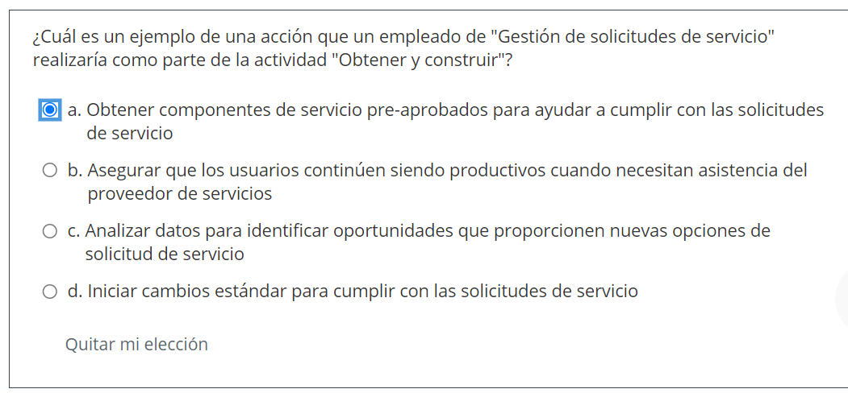

Evaluación GEstion TEcnica
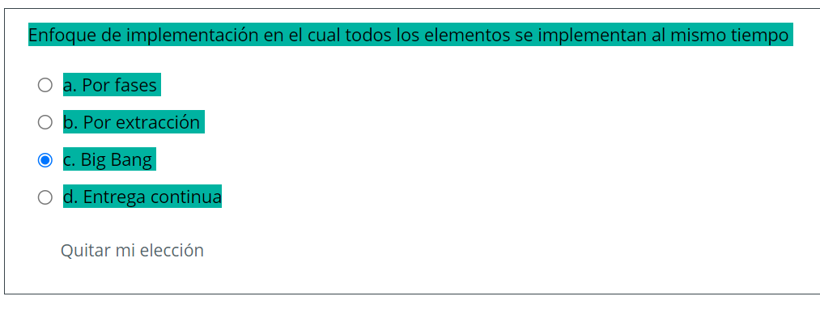
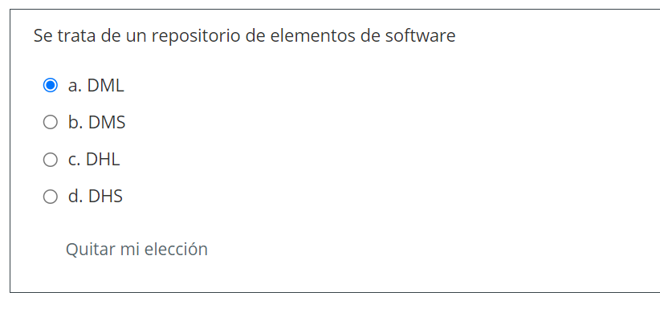
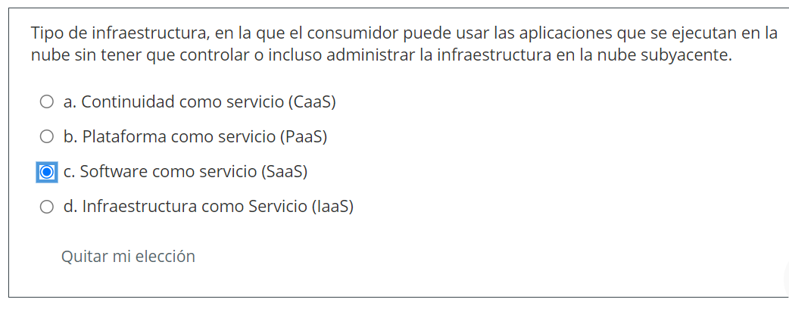
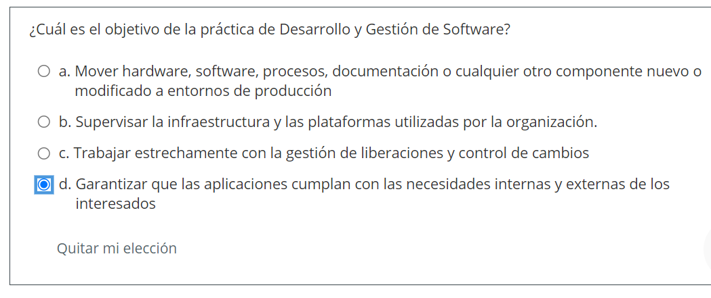
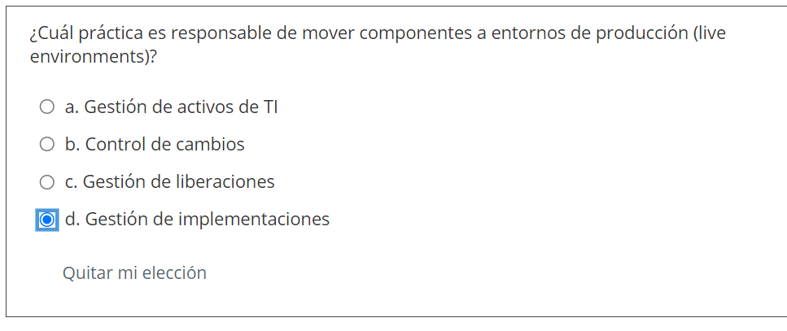

OTROS

